zdroj → http://zpravy.idnes.cz/bude-z-nas-narod-oslu-varovali-vedci-pri-jednani-o-penezich-pnw-/domaci.asp?c=A090831_190934_vedatech_abr

Bude z nás národ oslů, varovali vědci při jednání o penězích
velikost textu:

31. srpna 2009 19:09
Na 150 akademiků podpořilo předsedu Akademie věd Jiřího Drahoše, který přišel ke kulatému stolu diskutovat o budoucnosti vědy. Do Lichtenštejnského paláce ho dnes poprvé přivolal premiér Jan Fischer. Akademici na demonstraci přivedli osla a vybavili se transparenty s textem "Bude z nás národ oslů". … už je. Když se v letech 1992-95 privatizoval socialistický majetek ČSSR ( čtenáři : rozuměj když se kladlo o sto šest s pobízením V.Klause ), tak co jste, akademici, dělali ???… zašívali jste se v laboratořích s klapkama na očích…, tak dnes nekňučte. 02.10.2009
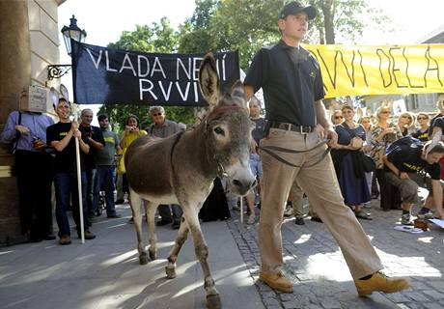foto: ČTK
Vědci a jejich příznivci si na demonstraci při příležitosti diskuse o budoucnosti české vědy přivedli i živého osla. (31. srpna 2009)
Svého šéfa vědci vítali pochvalnými výkřiky a potleskem, ministryni školství a místopředsedkyni Rady pro výzkum a vývoj rady Miroslavu Kopicovou nesouhlasným pískotem. Premiér prošel obklopen ochrankou.
Demonstraci doprovázel zpěv dvou hudebníků. Nejčastěji zněly melodie písní "Černý muž pod bičem otrokáře žil" či "Nemelem, nemelem, sebrala nám voda mlejn".
Vědci měli na hlavách připevněny oslí uši a přivedli si i živého osla. Jeho hodinová přítomnost na happeningu přišla účastníky na tři tisíce a prý se na něj složili. Nad hlavami drželi transparenty s nápisy: "Bude z nás národ oslů" či "Stop tunelování vědy". Kolemjdoucím rozdávali letáky s informacemi o vědní politice vlády.
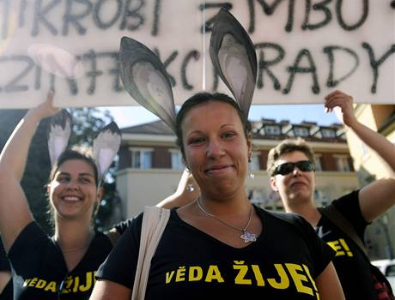
Fórum vědců Věda žije nazvalo happening "Oslíčku otřes se aneb nedělejte z vědců osly". Akademie věd se má otřást jako známý pohádkový osel a vypadnout z ní mají miliardy, které by zaplatily "pochybné výzkumy" v průmyslové sféře, tvrdí protestující vědci. Největší vědecká instituce v zemi má totiž v příštích třech letech přijít o polovinu státní dotace. Vědci kritizovali také nedostatečné zastoupení akademie u kulatého stolu.
Premiér Fischer oznámil jednání u kulatého stolu před měsícem, kdy po schůzce s Drahošem přislíbil zvýšit Akademii rozpočet na rok 2010 o půl miliardy korun.
Debatovat se má mimo jiné o způsobu, jak měřit a hodnotit úspěšnost výzkumu. Teprve podle výsledků této diskuse mají být stanoveny státní příspěvky pro Akademii na roky 2011 a 2012.

Kam dál?
- Vědci na protest proti krácení dotací oběsili „kolegu“
- Stát ubere vědcům miliardy. Jde o naši likvidaci, zní z Akademie věd
- Akademie věd si na příští rok „vyhádala“ půl miliardy navíc

Autoři:
- ČTK
- abr iDNES.cz

